中国石油大学（北京）
2025— 2026学年春季学期

《Hadoop大数据应用》
结课报告

题 目：基于MovieLens 100K的电影推荐系统研究
小组成员: 陈永睿
胡林森
郑 智

成 绩：________________________

中国石油大学（北京）克拉玛依校区
2026年 4月 29日
撰写说明：
- 为了提高学生的大数据存储和分析的应用能力和实践水平，客观考察学生的大数据分析能力，以小组任务完成一个大数据存储和分析应用案例。小组成员自行组合，每组人数3人。不够3人或者无法自行组合，由老师安排。
- 项目内容包括数据收集、数据预处理、数据存储、数据分析和结果展示。
- 数据收集可以是公开的数据集或者模拟数据，体现一定的数据量，数据预处理包括确保数据的一致性，数据分析包括数据分析统计，结果展示包括报表或者可视化仪表盘等。
- 任务选题自定，体现用户对数据挖掘的需求，数据存储和分析使用HDFS和Mapreduce框架。
- 任务体现一定工作量，体现团队合作精神，明确每个成员的分工和贡献。
- 撰写体例参照目录。
- 报告需要提交电子版和打印版，提交时间为结课时间一周内。
- 报告成绩评定结合小组成绩和个人成绩。小组成绩是师生按照8:2权重，对小组汇报的报告工作成果进行打分。个人成绩根据小组分数，按照贡献度进行成员内部分配。例如，某小组成绩为80，该小组的成员总分为80*3=240，成员ABCD根据贡献分配240分，个人分不超100分。
- 严禁抄袭，一经发现，报告为0分。

注：依据参与度、合作度和贡献度，报告个人贡献。各位在提交报告时，只需填写成员和任务贡献%这一列，，不但填自己的贡献，还要填小组其他成员的贡献，且小组内各个成员取得一致。

注
组号 | 成员 | 任务贡献% | 个人分数 | 备注
6 | A | 30% | 72 | <=100
 | B | 30% | 72 | <=100
 | C | 40% | 96 | <=100
总计 | 80*3 | 100% | 240 | 小组得分80

一、选题与组内任务分配
MovieLens 100K是由明尼苏达大学GroupLens实验室发布的经典推荐系统基准数据集，包含943名用户对1682部电影的100,000条评分记录（评分范围1–5分），并附有用户人口统计信息（年龄、性别、职业）及电影类型标签。数据集规模适中、标注完整、划分规范，是研究协同过滤与混合推荐方法的理想实验平台。
本研究的核心问题是：在隐式反馈场景下，如何融合协同过滤与分类模型，为用户生成高质量的个性化电影推荐列表。
系统将评分≥4的记录视为正样本，构造隐式偏好信号，并以此驱动后续的候选召回阶段。
选题具有以下三方面意义：
第一，工程实践价值。
本系统完整实现了从Hadoop MapReduce数据预处理、HDFS存储、Item-CF候选召回，到Spark特征工程与GBT/LR/RF分类排序的全链路推荐管道，覆盖大数据课程的核心技术栈。
第二，方法对比价值。
通过对LR、GBT、随机森林三种分类器在验证集AUC上的系统对比，以及融合权重α的网格搜索，可以定量分析协同过滤信号与用户/商品画像特征的互补效果。
第三，评估严谨性。
研究采用时序留出（time_last）作为主评估协议，同时支持LOO与官方u1–u5固定切分，从Globalhit@10、StrictPrecision@10、NDCG@10及分层分析（性别、活跃度、主导品类）多维度衡量推荐质量，具备较强的可复现性与可比较性。

组号 | 成员 | 任务贡献%
总计

二、需求分析
本实验旨在利用经典的MovieLens 100K数据集构建并评估一个个性化电影推荐系统。
其核心需求包括：
个性化排序预测：不仅要预测用户是否喜欢某部电影，更要实现从海量候选中筛选出用户最感兴趣的前$N$部电影（Top-N 推荐）。
特征多维利用：数据集包含用户信息（年龄、性别、职业）和电影元数据（题材类型）。
需求在于如何有效融合协同过滤（CF）的交互信息与内容特征，以缓解冷启动或稀疏性问题。多维度公平性与鲁棒性评估：系统需在不同活跃度（低/中/高频用户）、不同性别及不同电影类别下表现稳定，不应产生明显的偏差。

三、设计思路与实现方法（可加页）
本实验采用了融合协同过滤与深度学习特征的排序模型架构：
EDA探索
数据集由三个核心文件组成。u.data存储评分交互记录，每行包含用户ID、电影ID、评分值与Unix时间戳四个字段，以制表符分隔；本研究正是利用其中的时间戳字段实现了time_last时序评估协议。u.item存储电影元数据，包含电影标题、上映年份以及19个类型标志位（Action、Drama、Comedy等），本研究从中提取每部电影的主导类型作为category特征。u.user存储用户人口统计信息，包含年龄、性别（M/F）、职业编码与邮政编码，对应系统中的age、gender、user_level等用户侧特征。
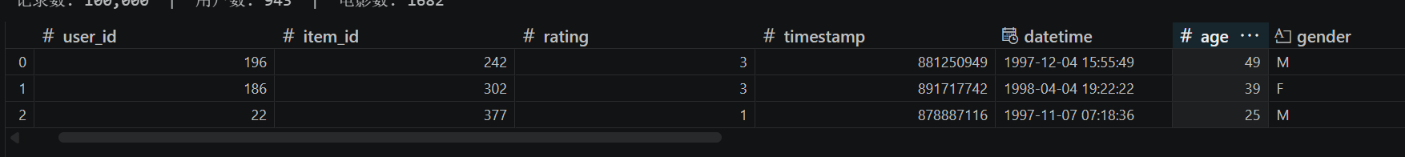
1. 数据预处理与分层
样本构建：将用户评分行为转化为二分类任务（正样本：高分评价；负样本：未交互或低分评价）。
特征工程：
用户侧：性别、职业、年龄分段及历史活跃度分层。
物品侧：提取电影的 Dominant Category（主类型）。
数据集划分：采用留一法或时间切分，确保模型在未见过的用户交互上进行测试。
2. 模型架构
基准模型：采用协同过滤（CF）捕捉 User-Item 的潜在因子。
融合模型（Fused Model）：在协同过滤的基础上，引入 Wide & Deep 或类似的交叉网络结构，将用户的人口统计学特征与电影类别特征进行Embedding编码并拼接。
3. 评估指标
AUC (Area Under Curve)：衡量模型对正负样本的排序能力。
Hit Rate @ 10 (HR@10)：在前 10 个推荐位中包含用户真实感兴趣电影的概率，直接反映用户感知体验。

四、结果展示和关键代码分析（可加页）
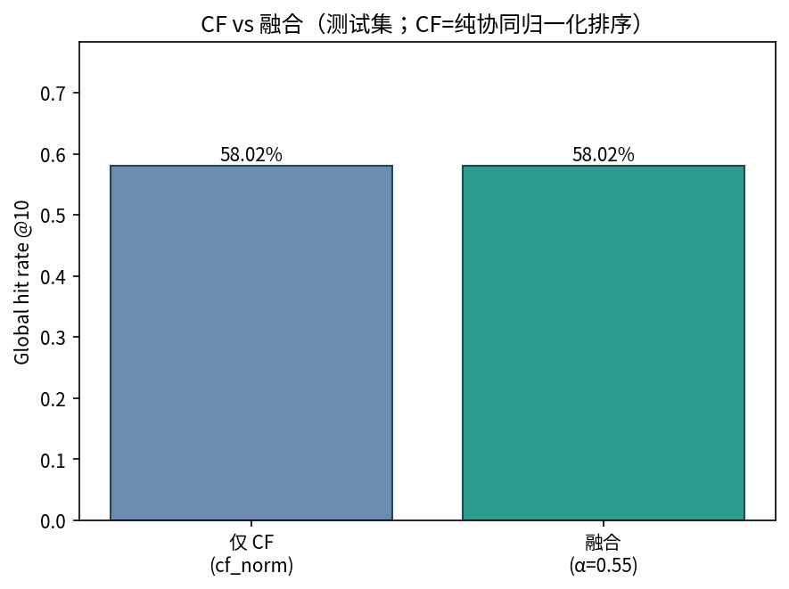

五、团队沟通记录

六、总结个人贡献与存在问题

教师评语：

报告成绩：
成员 | 个人分数

